PLANIFICACIÓN MICROCURRICULAR (PROYECTO 3)
OBJETIVO: “Los y las estudiantes comprenderán que el retorno progresivo a clases implica el respeto e implementación de protocolos sanitarios, en función del cuidado personal y del resto de personas, promoviendo acciones para cuidar la salud, mantener el distanciamiento y usar correctamente los insumos de protección, a través de diferentes medios en el entorno próximo”.

Valores: Toma de decisión, cuidado ambiental, responsabilidad, comunicación asertiva, consciencia ambiental.
Nombre del proyecto: Reconocimiento a la diversidad, empatía, comunicación efectiva.

SEMANA No.1

Tema: Beneficios y riesgos de la práctica corporal.

Actividad física: beneficios y riesgos
La forma de realizar las actividades dependerá de si es práctica recreativa o de alto rendimiento, en el primero de los casos predominan los beneficios frente a los riesgos, mientas que en el segundo, pueden incrementarse los riesgos, bien sean físicos, psicológicos o sociales y por lo tanto los beneficios están por debajo de los riesgos que conlleva su práctica.
Por último, se incluye una tabla 1 donde se pueden ver cuáles son los beneficios y los riesgos, a nivel descriptivo general, que tiene la actividad física dentro de cada una de las siguientes tres perspectivas preventivas, rehabilitadora y de bienestar (Devís, 2000; Fraile, 2004).
Beneficios del Ejercicio Físico (Ejercicios Físicos) - YouTube

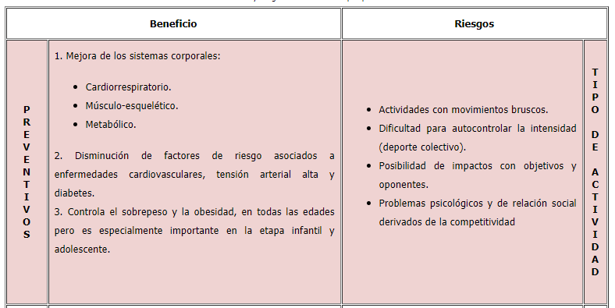

TAREA No. 1: Realizar una práctica corporal que más te guste y envía el video por WhatsApp. Luego desarrolla la siguiente tabla.

Practica corporal (Nombre) | Beneficios | Riesgos

Semana No. 2
Tema: El calentamiento y como dominar el pulso como método para determinar la intensidad del ejercicio.

¿Qué es el calentamiento?
Se denomina calentamiento al conjunto de ejercicios de los músculos y las articulaciones, primero de carácter general y luego específico, que se realiza antes de la práctica corporal. El calentamiento tiene entre sus principales fines prever la aparición de lesiones y preparar física, fisiológica y psicológicamente al deportista para la actividad física más intensa.

¿El pulso?

El pulso es el número de latidos cardíacos por minuto.

El pulso se puede medir en zonas por las cuales la arteria pasa cerca de la piel. Estas incluyen:
- La parte posterior de las rodillas
- La ingle
- El cuello
- La sien
- La parte alta o la cara interna del pie
- La muñeca.
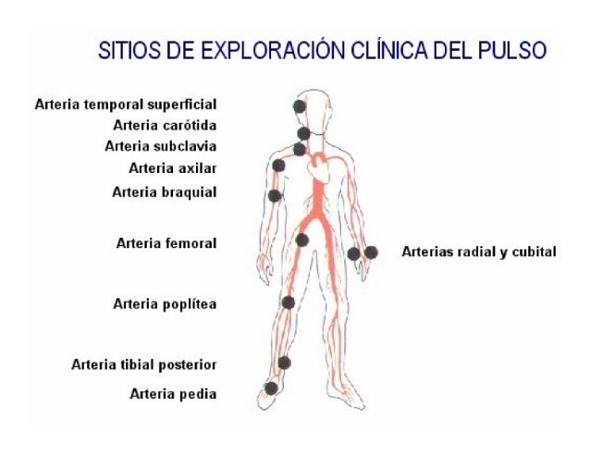
¿Cómo medir el pulso?

Para determinar la frecuencia cardíaca, cuente los golpes del pulso en un punto como el interior de la muñeca, por 10 segundos, y se multiplica esa cantidad por 6. Este es el total por minuto.
Regla Básica: 220 – edad = pulso máximo. Ej. 220 – 13 = 207.

Pulso máximo = 207 (100%)

Para conocer el porcentaje que trabajaste en algún ejercicio:

% = pulso obtenido x 100 / pulso máximo

Ejercicio de calentamiento = 105
Ej. % = 105 x 100 / 207 = 50 %.

Resultados normales
Para la frecuencia cardíaca en reposo:
- Recién nacidos de 0 a 1 mes de edad: 70 a 190 latidos por minuto
- Bebés de 1 a 11 meses de edad: 80 a 160 latidos por minuto
- Niños de 1 a 2 años de edad: 80 a 130 latidos por minuto
- Niños de 3 a 4 años de edad: 80 a 120 latidos por minuto
- Niños de 5 a 6 años de edad: 75 a 115 latidos por minuto
- Niños de 7 a 9 años de edad: 70 a 110 latidos por minuto
- Niños de 10 años o más y adultos (incluso ancianos): 60 a 100 latidos por minuto
- Atletas bien entrenados: de 40 a 60 latidos por minuto

Tarea No. 2. Desarrolla la practica corporal de la semana anterior y obtén el pulso luego de realizar el ejercicio y obtén porcentaje con el que trabajaste en el ejercicio.
Semana No.3
Tema: Actividad física y normas de bioseguridad. Aprender a desarrollar hábitos de higiene personal antes, durante y después de la actividad física.

Normas de bioseguridad:
- Guarde al menos 1 metro de distancia entre usted y otras personas
- Convierta el uso de la mascarilla en una parte normal de su interacción con otras personas.
- Higiene personal.
- Higiene de espacios.
- Buena alimentación (frutas).

Cómo reforzar la seguridad de su entorno
- Evite las 3 “C”: espacios cerrados, congestionados o que entrañen contactos cercanos.
- Reúnase al aire libre.
- Evite lugares abarrotados o interiores, pero si no puede, adopte las siguientes precauciones:
- Abra una ventana. Aumente el caudal de ‘ventilación natural’ en los lugares cerrados.
- Utilice una mascarilla

No olvide las normas básicas de la buena higiene
- Lávese periódica y cuidadosamente las manos con un gel hidroalcohólico o con agua y jabón.
- Evite tocarse los ojos, la nariz y la boca.
- Al toser o estornudar cúbrase la boca y la nariz con el codo flexionado o con un pañuelo.
- Limpie y desinfecte frecuentemente las superficies, en particular las que se tocan con regularidad.
Tarea No.3. haga un listado de que medidas deberías tomar para poder realizar actividad física en casa y fuera de casa, envié la fotografía del trabajo realizado.
Observa los siguientes videos para la próxima clase, para poder comentar en clase. Se hará preguntas.
https://www.youtube.com/watch?v=OaNQdV5PnAw
https://www.youtube.com/watch?v=5c_rKPRGUQ8

Semana No. 4
Tema: Desarrollar secuencias gimnasticas (Aerobicos). Elaborar series de ejercicios con el fin de desarrollar el sistema cardiovascular para de mantener la salud.

Secuencias Gimnasticas: La gimnasia es un deporte en el que se ejecutan secuencias de ejercicios físicos que requieren fuerza, flexibilidad, agilidad y elegancia. También se puede definir como la forma sistematizada de ejercicios físicos diseñados con propósitos terapéuticos, educativos o competitivos.

Juego en clase:

Ejercicio 1: Caminata.
Ejercicio 2: Trote.
Ejercicio 3: Toco piso y salto.

Secuencias:

1 – 2 – 3
3 – 2 – 1
2 – 1 – 3

Trabajo en clase: Desarrollar diferentes secuencias de ejercicios.

Secuencia No. 1 – Caminata – Polichileno – Caminata – Polichileno – Caminata – Polichileno.
Secuencia No. 2 – Skipping – Piso y salto - Skipping – Piso y salto - Skipping – Piso y salto.
Secuencia No. 3 – Caminata – Polichileno - Skipping – Piso y salto.

Tarea No. 4 Crea tu secuencia de cuatro ejercicios y el número de repeticiones con los ejercicios que desees y combina con la música que te guste. Finalmente realiza la secuencia graba un video y envíalo por WhatsApp. Crea tu propia secuencia gimnastica, con los ejercicios que desees. Luego en una hoja del portafolio detalla

